Parent End App 新增功能

1. 注册/登陆系统：

~~用户名：手机号~~

~~密码：4 位数字~~

* 1. ~~输入手机号和密码时，弹出只包含数字0-9，delete，ok的输入键盘，具体界面做成iphone手机的屏幕解锁输入界面。~~
  2. Forget password:把密码以短信方式发送到手机上。

** 恢复原有邮箱找回密码的功能

* 1. ~~根据上次登陆情况自动登陆。现在的app实现了自动登陆，但每次都会在先显示注册/登陆界面，然后再跳转进入person list界面。自动登录应该修改成直接进入person list界面。~~

1. ~~Person list 界面，每个条目按住向左滑动时，右端出现“delete”键，可以删除用户。~~
2. ~~添加推送信息历史~~

~~功能描述：显示推送信息历史列表，点击查看，提供删除操作~~

~~待确认：推送信息入口位置~~

~~Person list 选中特定用户后，进入的选项卡界面，有 “info”，“control”，“schedule”，“setting”，“notification”五个卡~~

1. ~~所有和控制相关的功能（锁定app，text和call）放在control卡里~~
2. ~~取消Person管理界面的Apply按钮，实时应用修改~~
3. ~~Schedule卡，参照iphone 的alarm设置页面~~

~~功能描述：点击schedule，进入预设锁定列表页面，该页面可添加和编辑多个预设锁定，每个预设锁定有on/off切换状态。~~

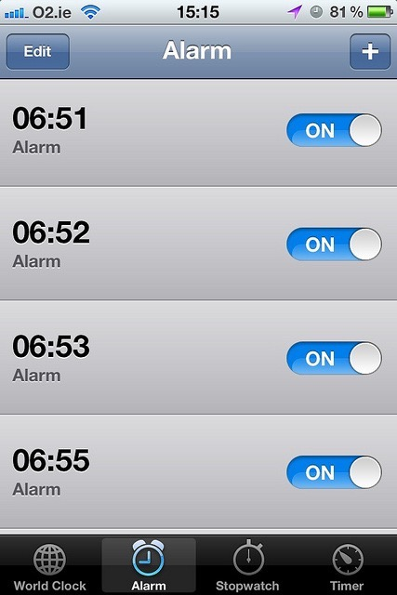

1. Info卡中去掉person 基本信息（电话等），person位置添加地图显示用户位置
2. 每15分钟更新一次Person的速度和位置，info卡有update 按键，点击可更新速度和位置。
3. ~~More Tab的文字改成Setting~~
4. Child End的锁定优先级

手动锁定与预设锁定都设定了同一个锁定时，以手动锁定优先。如果预设和手动设置冲突，在手动设置时，如果预设有冲突，那修改预设的值

需要提供英文提示

1. ~~添加Person的时候，不需要first name, last name 。~~

~~只有 头像，昵称，密码 （头像可选,提供一个默认头像）~~

1. 用户下载了APP后，免费使用7天，7天后提示充值
2. ~~添加Person时，可以通过通讯录里添加~~
3. ~~在目前的版本中，没有看到 lock text 的功能~~

~~#### lock text 功能由于系统限制，无法实现，这个之前讨论过的~~

1. ~~Add person 后，向子机发送下载链接~~，安装后会弹出 一个法律授权协议，用户同意后，才能实现控制功能。协议做成xml文档，方便替换。

#### 这个之前也讨论了，因为在添加person的时候，person端还未安装app，所以无法接收到推送消息，这里可以使用SMS发送，是否可行

1. Person List中 , Person Item 上添加两个标志 , 一个是是否锁定(任何锁定都表示锁定，否则就是未锁定)， 一个是是否可控制（卸载或者无法与child end 通信都是不可控制）

其中锁定/未锁定使用不同背景色表示，可控/不可控使用彩色/灰色头像表示

不可控制定义：子机关机，没有无线网，或者已经卸载了app；

锁定定义：只要有任何app或其他功能被锁定；

锁定/未锁定 区分：改变列表条目的颜色，条目上有文字显示：lock/unlock

可控/不可控 区分：头像为彩色或黑白，条目上有文字显示：online/off-line

1. 子机删除app后，主机person list中该子机显示为“不可控”状态，点击后会提示再次发送app下载地址到子机。

#### 同样存在 15 中存在的问题，person 端未安装app，无法接收到推送，只能通过SMS发送，是否可行

~~Add person 中的添加通讯录 图标~~

~~提供默认头像~~